轨道新增SMEMA模式下单边交互功能使用说明

一、使用前的注意事项

因为是临时增加的功能，要删掉原来的ConveyorPrm.mgr配置文件。

二、使用说明：

1.在轨道参数设置界面通过勾选框，选择勾选是单边交互，不勾选是正常的双边交互SMEMA模式。

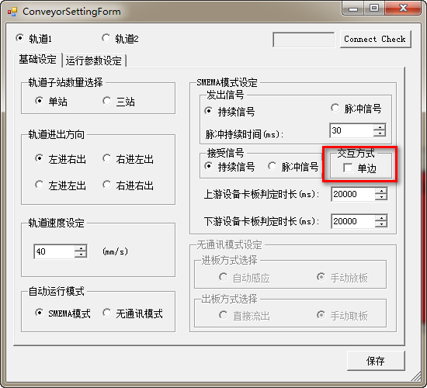

2.该参数的说明

①该参数仅对SMEMA模式下的单站起作用。

②该参数仅对上游设备起作用。

3.该参数的具体表现

勾选此参数后，在SMEMA模式下，会一直转动轨道求板，而不是等待上游设备的放板信号，且判断上游设备卡板时长参数无效。